Zakres zadań i kompetencji w Polskiej Federacji Stowarzyszeń Rzeczoznawców Majątkowych:
- koordynacja działań w obszarze finansów Federacji,
- koordynacja w zakresie baz danych
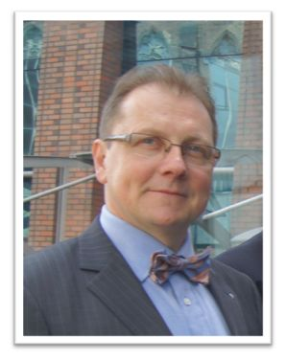
Nota biograficzna

Ukończył Wydział Zarządzania oraz Wydział Ekonomii Akademii Ekonomicznej w Poznaniu, gdzie uzyskał dyplomy magistra w dwóch specjalnościach: zarządzanie miastem oraz ekonomika i organizacja budownictwa i inwestycji. Ukończył również studia podyplomowe w zakresie wyceny nieruchomości w Wyższej Szkole Bankowej w Poznaniu. Posiada potwierdzone egzaminem państwowym uprawnienia członków rad nadzorczych i zarządów spółek prawa handlowego. Laureat I nagrody w konkursie im. Prof. Kozaka za pracę dyplomową pt. „Projekt latarni morskiej z małą elektrownią wiatrową”.
W latach 90 – tych był starszym radcą w Gabinecie Prezydenta RP oraz dyrektorem generalnym Fundacji Jolanty Kwaśniewskiej „Porozumienie Bez Barier”. Pełnił także kierownicze funkcje w sektorze bankowym. Prowadził działalność gospodarczą w zakresie budowy sieci sprzedażowych i doradztwa finansowego. Członek rad nadzorczych kilku przedsiębiorstw (m.in. C. Hartwig S.A. i Mennicy Invest Sp. z o.o.). W latach 1994 – 1998 był radnym Miasta Poznania. Współautor pierwszego Strategicznego Planu Rozwoju Miasta Poznania. Prowadził zajęcia dydaktyczne w zakresie finansów oraz zachowań organizacyjnych w Wyższej Szkole Umiejętności Społecznych w Poznaniu.
Tytuł rzeczoznawcy majątkowego uzyskał w 2003 r. Od 2010 r. posiada także tytuł REV. Wykonuje głównie wyceny nieruchomości komercyjnych oraz wyceny przedsiębiorstw.
Od 2009 r. jest wiceprzewodniczącym Stowarzyszenia Rzeczoznawców Majątkowych Województwa Wielkopolskiego.
Prywatnie żonaty, ojciec trzech córek. Relaksuje się słuchając muzyki jazzowej.

